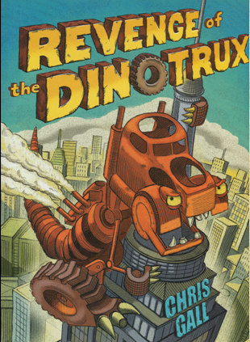
中文书名：《恐龙卡车复仇记》
英文书名：Revenge Dinotrux
作 者：Chris Gall
出 版 社：Little, Brown Books for Young Readers
代理公司：ANA
出版日期：2012年5月
页 数：40页
类 型：3-5岁儿童绘本

内容简介：

还记得作者在之前《恐龙卡车》里作者为大家展示的几百万年前地球被恐龙卡车统治的神奇世界吧？但是许多年过去了，在这个过程中，恐龙卡车被人类征服和统治，现在它们无法成为霸主，为所欲为了，它们的化石成列在博物馆里供大家参观。每天围绕在他们身边的是无数喧闹的游客和好奇的孩子。终于有一天，它们决定做出反抗……

恐龙卡车展现出了惊人的破坏力，他们可以轻易就吃掉小汽车、打破门窗、推到大楼……人们陷入了深深的恐慌之中，他们将要如何对待这些不可阻挡的巨大能量呢？人们渐渐发现，失控的恐龙卡车驶过的轨道变成了宽阔的大路，开始与孩子一同玩耍，并为孩子建立起了游乐场。原来人与恐龙卡车之间的关系不一定是对立的，可以和平相处，发挥自己的力量。

这是一个精彩的续集，作者延续了他一如既往天马行空的想象和饱满充沛的绘画风格，而又给带来全新的冲击和阅读体验。


作者简介：
克里斯·卡尔（Chris Gall），著名儿童画家、作家，他曾多次获得出版奖项，包括2006年“Border 原创图书奖”，2008年“Kirkus 最佳儿童图书奖”，2009年“最佳儿童书奖”等。居住在美国亚利桑那州的土桑市，与他的妻子和一只黑猫相伴。小时候是个努力尝试着克服调皮的小孩，却一直没有成功。而他现在已是著名的儿童书作者和插画家。他的作品有《亲爱的小鱼》（Dear Fish）、《火星不好玩》(There's Nothing to Do on Mars)以及2009年获得最畅销儿童书籍的《恐龙卡车》（Dinotrux）。他的作品获得了很多的明星的评论以及奖项，包括凭借《火星不好玩》获得的2008年Kirkus 最佳儿童书奖。

内文图画：

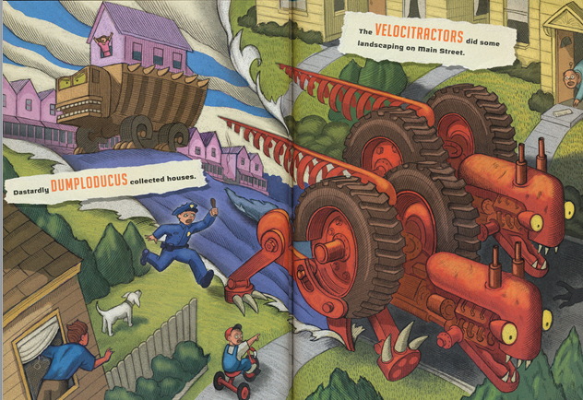

谢谢您的阅读！
请将回馈信息发至：晋西影(Cynthia Jin)
安德鲁﹒纳伯格联合国际有限公司北京代表处
北京市海淀区中关村大街甲59号中国人民大学文化大厦1705室, 邮编：100872
电 话：010-82509406
传 真：010-82504200
Email：Cynthia@nurnberg.com.cn
网 站：Http://www.nurnberg.com.cn

